# Propuesta de proyecto para la cátedra de Proyecto de Sistemas Digitales: “SilverCapy”

Nombre: Fabricio David Gallo

Profesores: Ing. Guillermo Gerard- Ing. Eduardo Velázquez

## Objetivo:

Hacer, a modo de prueba de concepto, un sistema de mini ajedrez reducido (versión acotada de un Silverman 4x5) capaz de ir registrando y siguiendo los datos y movimiento de las partidas, para luego visualizarlas en la computadora.

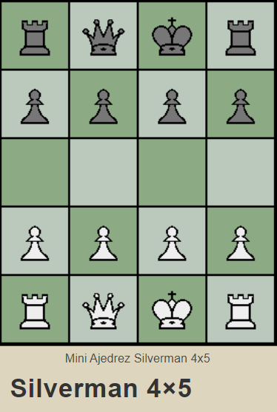 El Mini Ajedrez Silverman 4x5 tiene las siguientes características:

* Es simétrico (a diferencia de otras variantes como por ejemplo Fischer o Demi).
* No hay alfiles ni caballos.
* El tablero mide 4 columnas por 5 renglones, dando un total de 20 casillas.
* Se juega con 8 piezas por jugador, de las cuatro son peones.
* La promoción es sólo a dama o torre.
* No existe el enroque.
* El resto sigue los lineamientos de la FIDE.

[*Para probarlo clic aquí.*](https://www.ajedrezeureka.com/miniajedrez-silverman-4x5/)

Partiendo de esta versión de mini Ajedrez yo he decidido crear una versión acotada (para simplificar cuestiones y no tener que seguir todos los reglamentos de la FIDE[1]) esta nueva versión la he nombrado *SilverCapy,* quedando su reglamento así:

* Los jugadores mueven alternadamente una pieza por turno (se considera un sacrificio un movimiento)
* Los jugadores pueden quitarse o “sacrificar” una pieza de su equipo, en caso de ser el rey se considera rendición y se da por perdida la partida.
* Las piezas blancas comienzan el juego.
* No existe la promoción.
* La partida puede finalizar por tablas (se define el ganador cantidad de piezas), empate o captura del rey.

El juego finaliza automáticamente por tablas si se diera que:

* Se han dado 128 movimientos (64 por jugador), un límite más que considerable, teniendo en cuenta que la partida más larga hasta ahora en un Mundial de ajedrez convencional fue la quinta del duelo Kárpov – Korchnói de 1978 (124 movimientos).
* En caso de llegar a tablas se hace un recuento de la cantidad de piezas de cada jugador, gana el que conserve más. Dado el caso de que ambos tengan la misma cantidad se declara empate.

En resumen, el objetivo del proyecto sería conseguir un sistema que, siguiendo las reglas anteriores, pueda determinar un ganador y que vaya registrando los movimientos en una base de datos de tal forma que los mismos puedan consultarse mediante una página web en local. Para este proyecto pretendemos que al inicio de cada partida las piezas están ubicadas correctamente-

## Propuesta:

. Entrando un poco más en el funcionamiento físico de mi propuesta, el tablero sobre el cual se desarrollaría el juego tendría unos resortes, y debajo del mismo un teclado matricial, uno de 5x4.

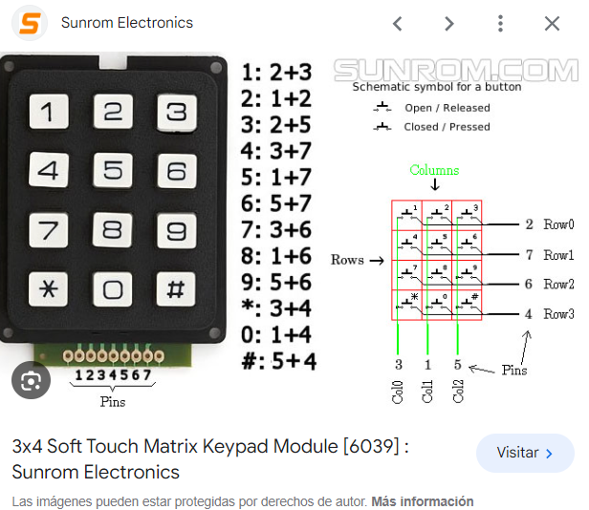

Ejemplo de teclado matricial y su funcionamiento

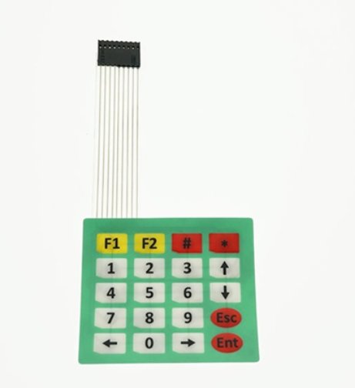El cual, podría ser uno como este:

Por lo que el flujo de juego entre los dos jugadores seria el siguiente:

1. Jugador Blanco presiona el lugar donde está la pieza que va a mover y la levanta.
2. Jugador Blanco coloca la pieza en su nueva posición presionándola levemente.
3. Jugador Blanco toca el botón de cambio de turno.
4. Una pantalla LCD indica que es turno del Jugador Negro
5. Jugador Negro presiona el lugar donde está la pieza que va a mover y la levanta.
6. Jugador Negro coloca la pieza en su nuevo lugar presionándola levemente
7. Jugador Negro presiona su botón de cambio de turno.
8. La pantalla LCD indica que es turno del jugador blanco

Y el ciclo se repite hasta que uno de ellos pierda y en la pantalla LCD se indique el ganador o empate. Esta misma pantalla indica si se ha producido un error en por ejemplo la conexión con la computadora.

Porque mientras esta interesante partida de ajedrez se está llevando a cabo un microcontrolador (para este caso yo propongo un ESP32 compatible con Arduino) va registrando cada movimiento para determinar al ganador y a quien le pertenece el turno, y en cada cambio de turno manda, a través del puerto serial la ubicación de cada pieza en el tablero, guardando eso en una base de datos relacional. Posteriormente, cuando alguno de los jugadores se canse de perder y quiera revisar las partidas solo tendrá que abrir un aplicativo que montará un servidor web en local, el que le mostrará tanto el resumen de cada partida (ganador, cantidad de piezas y en cuantos movimientos lo consiguió) así como también que movimientos en particular se hicieron.

Para este proyecto planteo usar:

* El sistema gestor MySQL
* Un servidor local mediante el framework Flask (Programado en Python)
* El framework de Arduino (programado en C++)
* Programación Orientada a Objetos
* Cursores en SQL[2] para el cargado de los datos a las vistas.
* HTML y CSS para las vistas (y quizá algún que otro script en JavaScript)

Por lo que una breve descripción sería la siguiente:

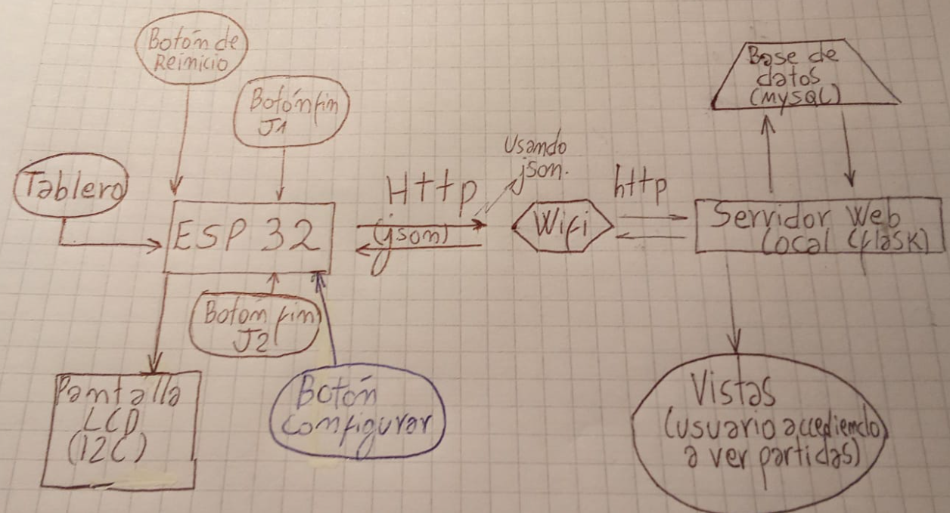

COMO LA IDEA ES QUE SE DETECTEN LOS MOVIMIENTO ASUMIMOS QUE LOS JUGADORES JUEGAN BIEN

ES SÓLO PARA DETECTAR LOS MOVIMIENTOS Y EL GANADOR

Por lo que podríamos hablar de, en realidad, dos sistemas (en la práctica requiere realizar tres desarrollos) uno para el microcontrolador, uno para la base de datos y uno para la página web. Esta última intentaría que fuera una aplicación monolítica simple basada en el modelo de vista controlador.

# Bibliografía

<https://www.ajedrezeureka.com/category/miniajedrez/>

<https://es.wikipedia.org/wiki/Leyes_del_ajedrez>

<https://www.chess.com/forum/view/general/algunos-datos-importantes-sobre-el-ajedrez>

<https://elpais.com/ajedrez/actualidad/2021-12-03/carlsen-gana-en-ocho-horas-la-partida-mas-larga-de-la-historia-de-los-mundiales.html>

<https://jugadoresdeajedrez.com/noticias/el-partido-mas-largo-de-la-historia-de-los-campeonatos-del-mundo-de-ajedrez/>

<https://jugadoresdeajedrez.com/noticias/el-partido-mas-largo-de-la-historia-de-los-campeonatos-del-mundo-de-ajedrez/>

<https://www.sunrom.com/p/3x4-soft-touch-matrix-keypad-module>

https://emakers.com.ar/tienda/displays-lcd-y-teclados/teclados-matriciales/teclado-matricial-membrana-4x5-20key-em2-2720

1. A recordar, esto se trata de una prueba de concepto, por lo que seguir cada uno de los lineamientos de la Federación Internacional de Ajedrez carece de sentido, aunque bien que algunas reglas están basadas obviamente en las de la federación.
2. Se podría utilizar un ORM, sin embargo, no lo requiere y sería más complicado.